Examen Parcial 1

Etapa – Analisis HTTP
1. Método HTTP utilizado: GET
2. Código de estado: 200
3. Tipo MIME: Aplication/json (Aplicacion)
4. Indica: Encabezados HTTP relevantes que observes y responde ¿Por qué los consideras relevantes?
- Content-Type: Indica el tipo de contenido que el cliente esta recibiendo.
- Content-Length: Muestra el tamaño de la respuesta de peticion.
- Host: Indica el dominio al que se hace la petición.
- User-Agent: Identifica el cliente, puede ser util para análisis de tráfico.
- Server: Indica el software del servidor.

Etapa – Prototipo UVStream

Etapa – Correccion
Se corrigieron tres elementos:
1. En la parte del menu principal, se cambio el div por un nav.
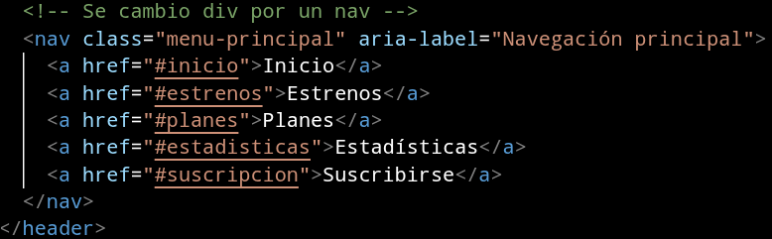
2. Se agrego la descripcion de la imagen del banner de la pagina Web.
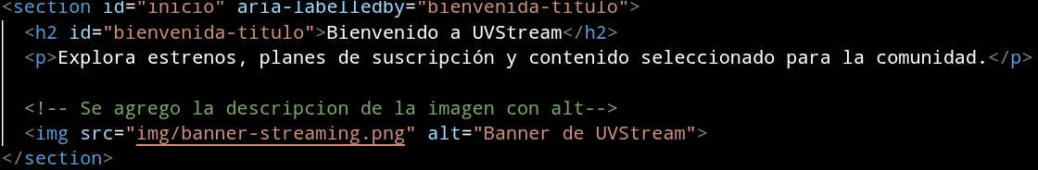
3. Se cambio el div por un section
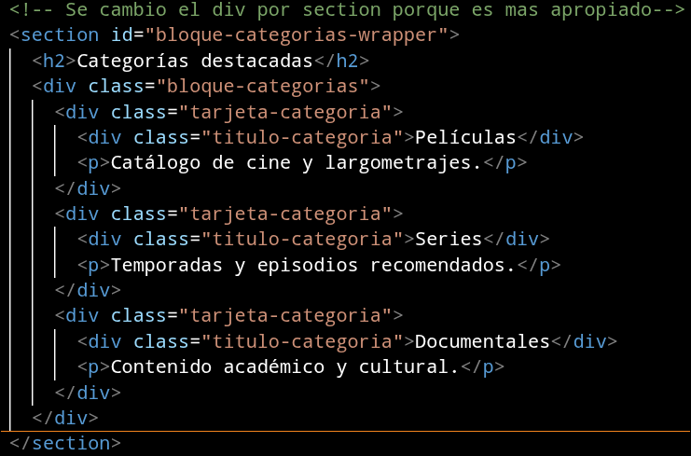

Etapa – Estilo CSS
Se agregaron los nuevos estilos requeridos para el examen en las secciones:
- .bloque-categorias
- .tarjeta-categoria
- .titulo-categoria
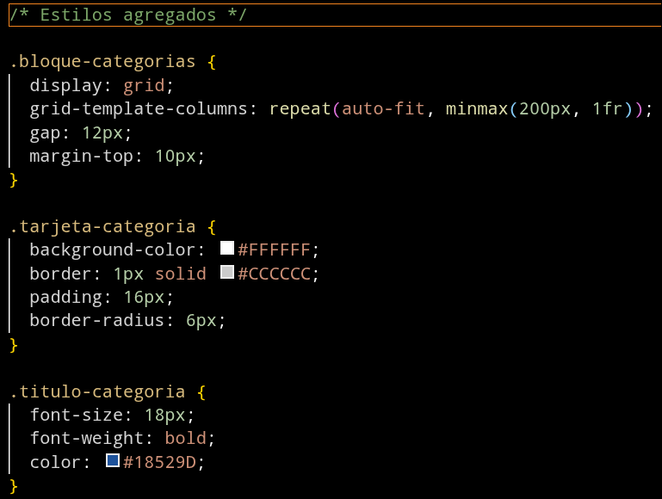
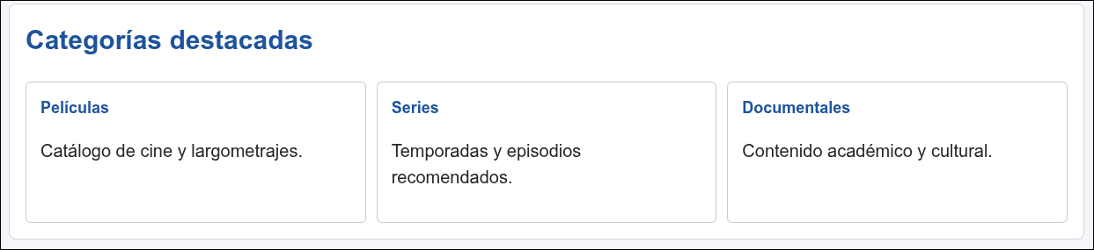

Etapa – Diseno responsivo
Implementar una media query que aplique cuando la pantalla sea menor a 768px. La adaptación a pantallas pequeñas deberá incluir:
1. .bloque-categorias cambia a columna (Si el CSS Grid Layout es responsivo desde su definición, no es necesario agregarlo en la media query)
2. Menú principal en vertical
3. Elementos Sin scroll horizontal (incluyendo pantalla completa)
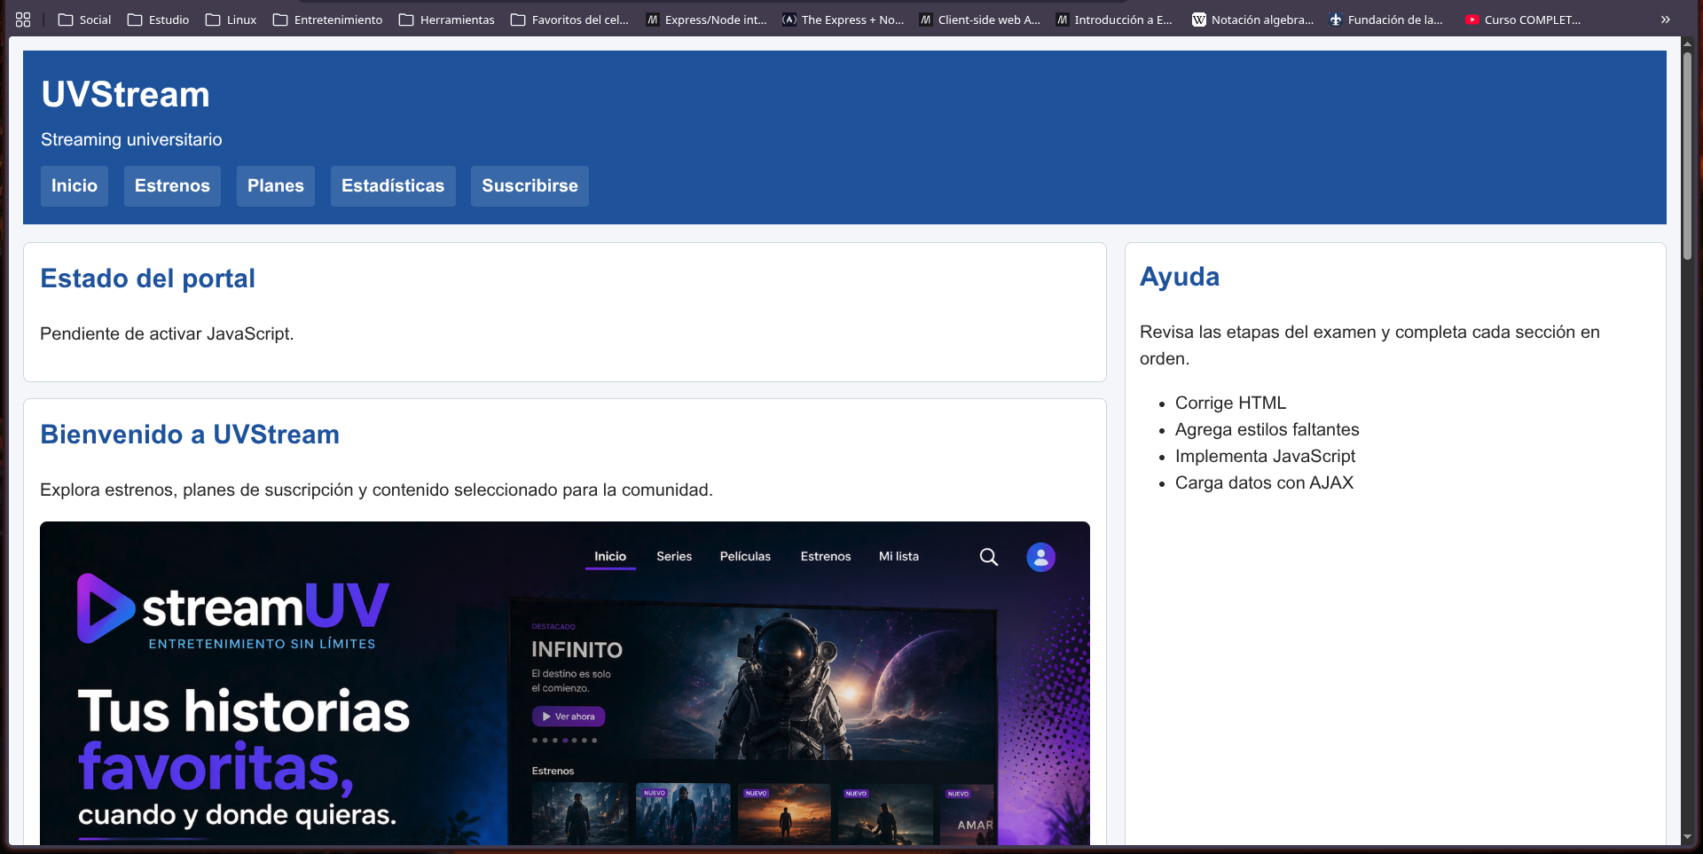
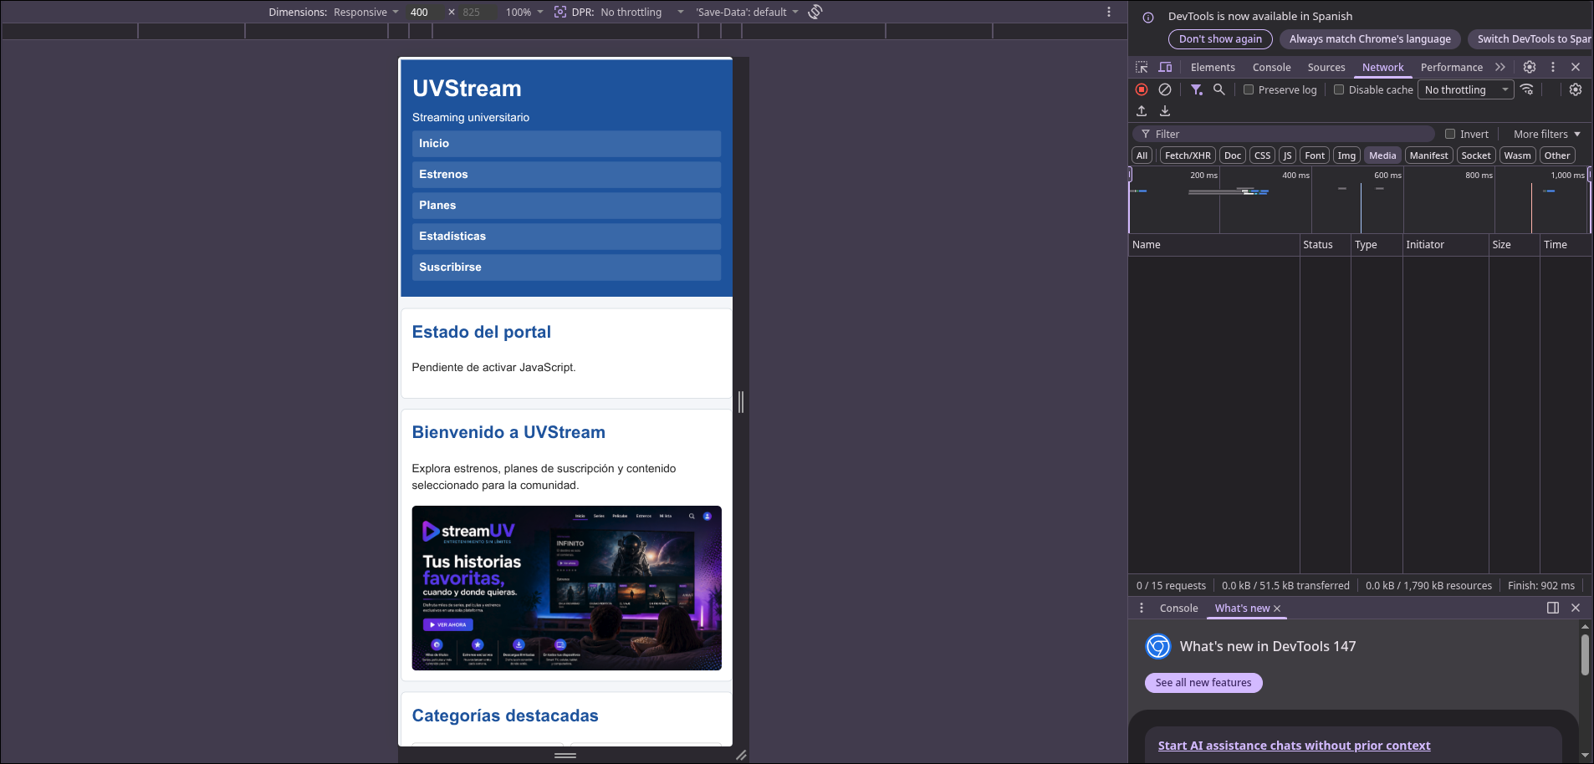

Etapa – JavaScript y DOM
1. Agrega un mensaje que al cargar la página muestre de forma dinámica el estado del portal, por ejemplo: “Plataforma cargada correctamente”
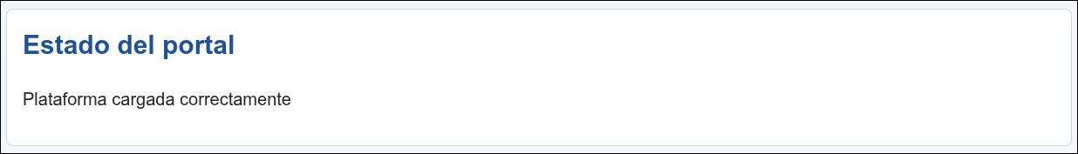
2. Agrega un botón que de forma dinámica elimine categorías una por una
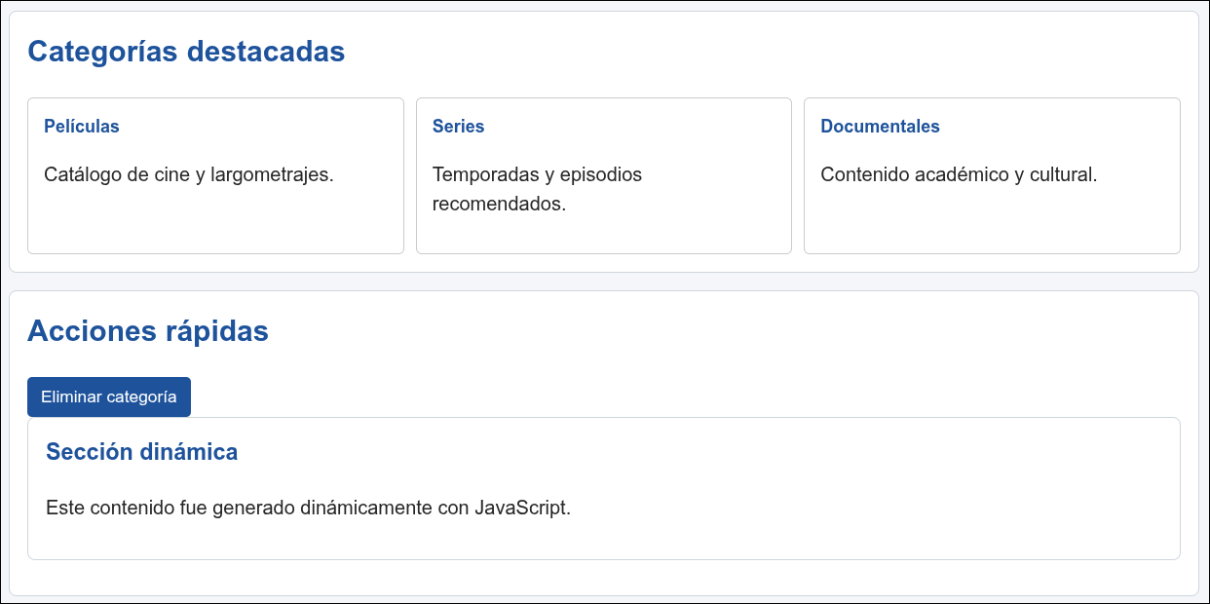
3. Crea dinámicamente una nueva sección desde JS que se inserte dentro de "contenedordinamico".
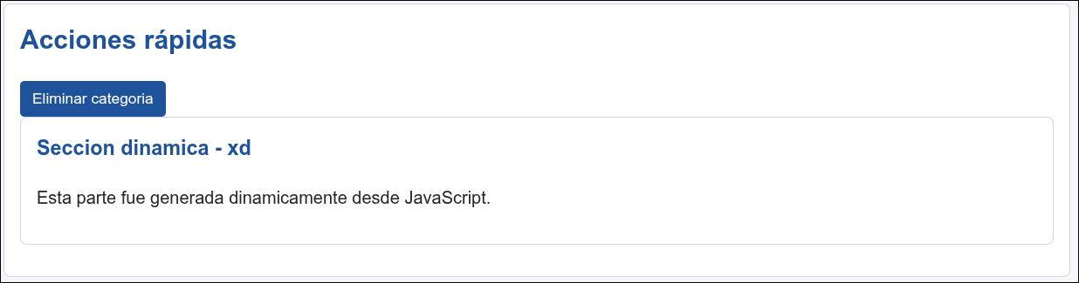

Etapa – Formulario
Instrucción: Realizar en javascript las siguientes validaciones obligatorias al formulario de suscripción:
- Nombre no vacío
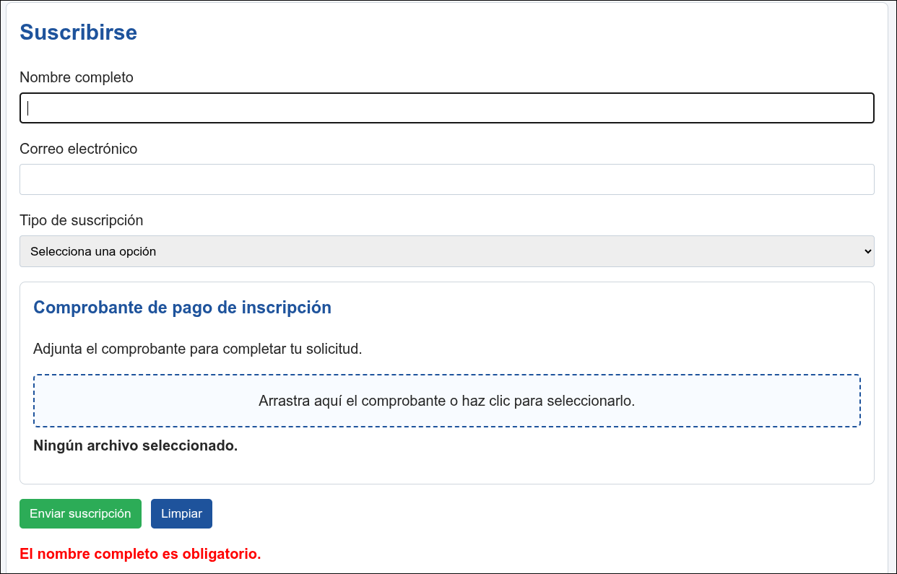
- Correo válido
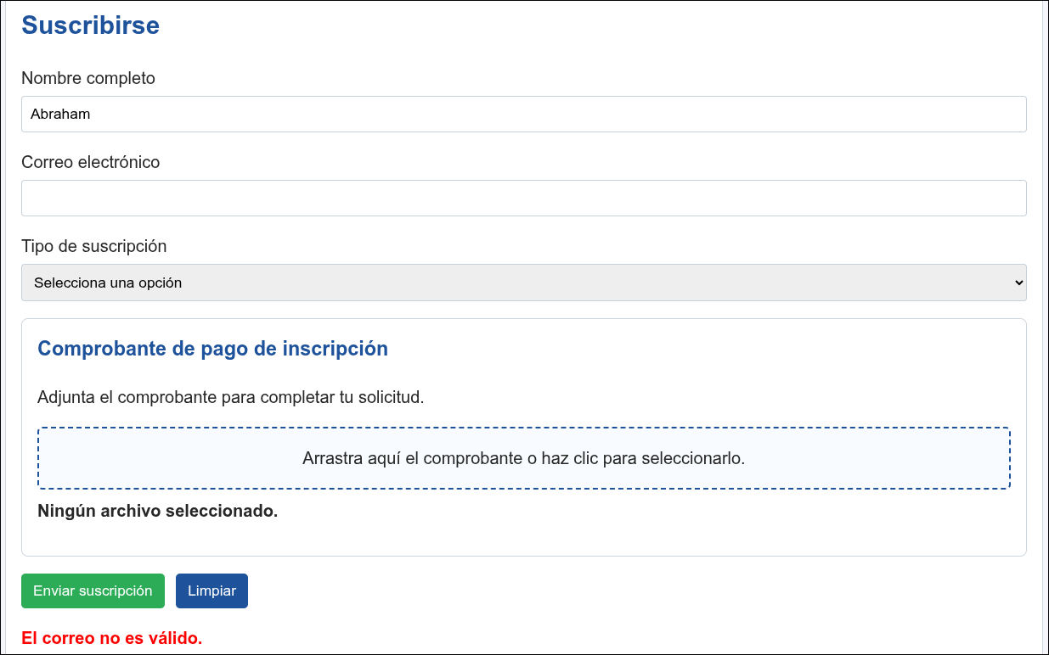
- Selección obligatoria
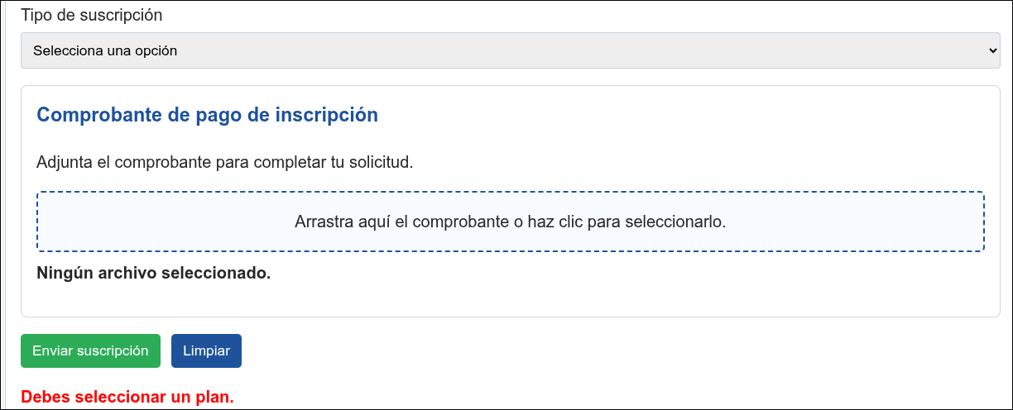
- Archivo obligatorio
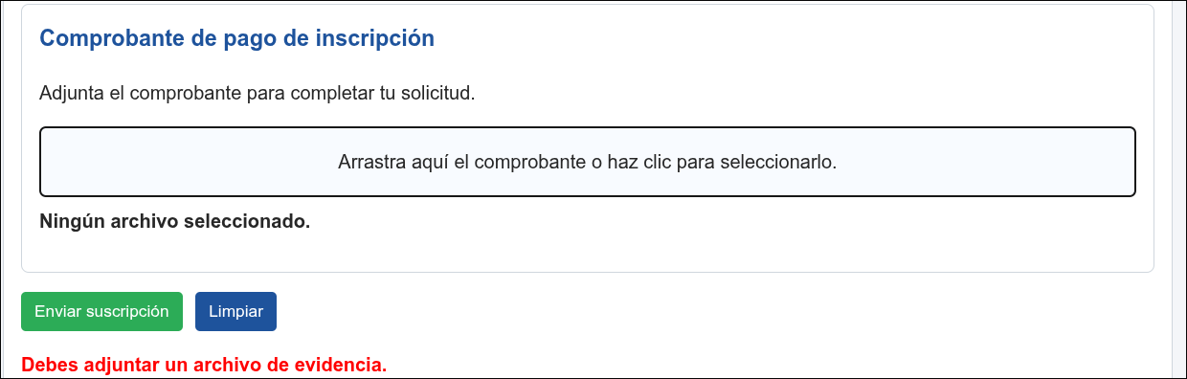
Mostrando mensajes de error en rojo y éxito en verde.
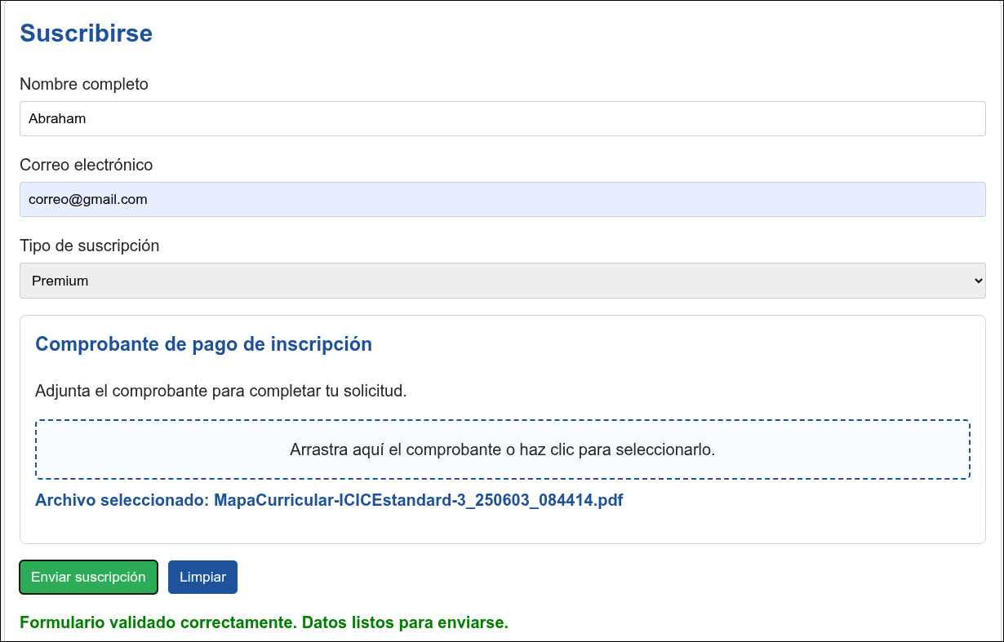

Etapa – AJAX + JSON
Instrucción:
1. Implementar la carga dinámica de la lista de estrenos desde datos/estrenos.json con fetch()

2. Implementar la carga dinámica de estadísticas desde datos/estadisticas.json con fetch(), y mostrarlas con estilo de tarjetas, con formato similar al siguiente y empleando un CSS Grid Layout (Consulta los estilos: #panel-estadisticas y .tarjeta-estadistica de la hoja de estilos proporcionada)
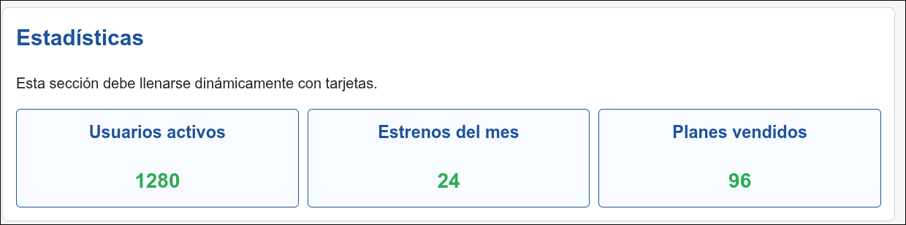
3. Implementar los dos puntos anteriores incluyendo: .catch(error => {

Etapa – Formulario JSON
Mostrar los valores enviados a través del formulario en formato json Empleando “JSON.stringify”. Y mostrar el resultado en un elemento <pre> en pantalla.
